**现有整体效果图**

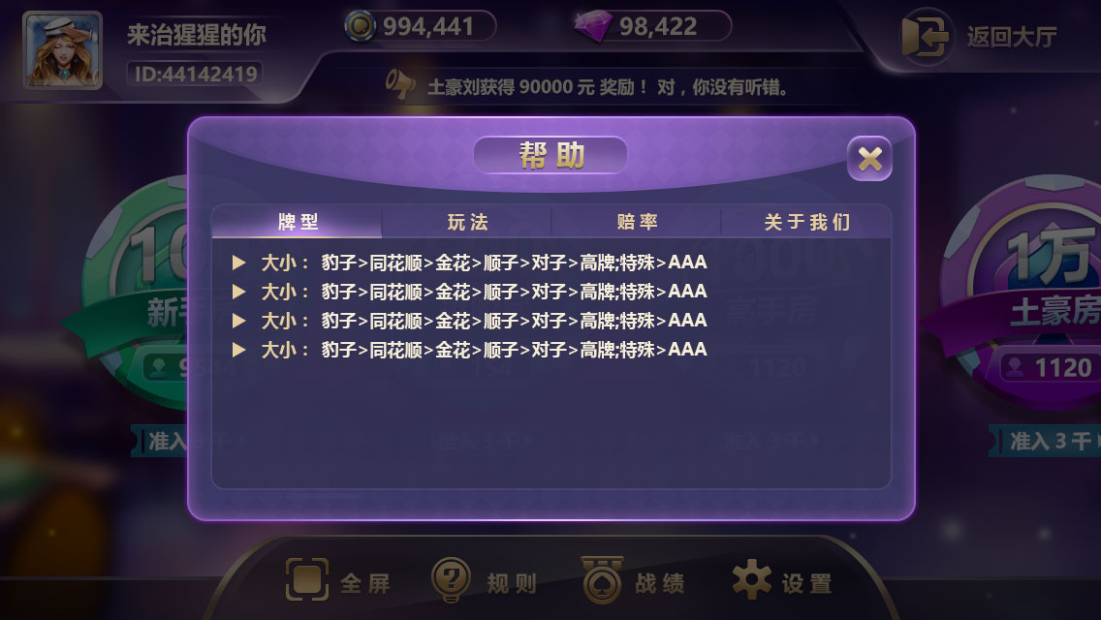

**1、帮助界面菜单：**

1）展现形式



2）文案

【牌型】、【玩法】、【结算】、【关于我们】

*[注：【赔率】修改成【结算】]*

**2、【牌型】**

1）展现形式

*[注：牌型有图案案例显示]*

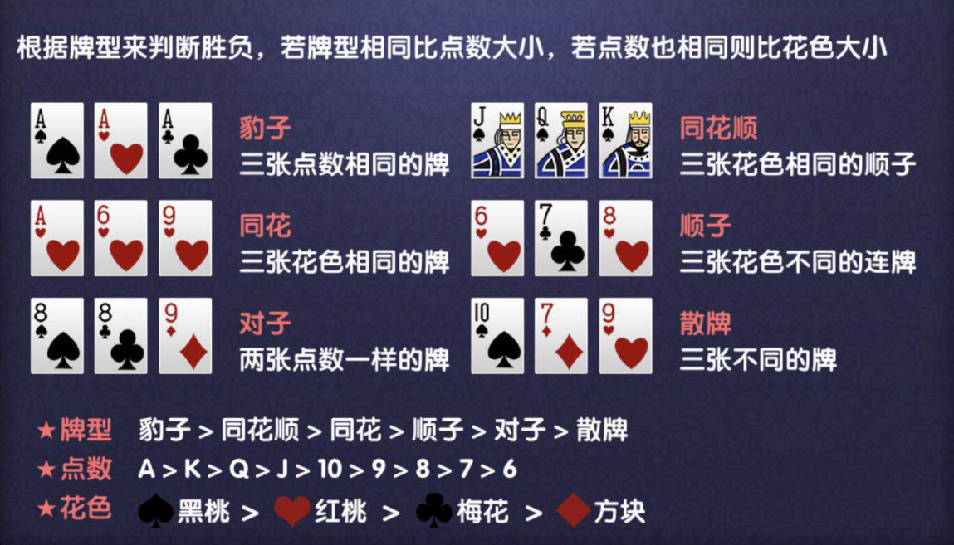

2）文案

先比牌型，相同牌型比较牌点，相同牌点比较花色

*[牌型案例-杂色AAA]* 豹子 *[牌型案例-黑桃JQK]* 顺金

三张点数相同的牌 三张花色相同的顺子

*[牌型案例-红桃AJK]* 金花 *[牌型案例-杂色8910]* 顺子

三张花色相同的牌 三张花色不同的连牌

*[牌型案例-杂色AA8]* 对子 *[牌型案例-杂色579]* 单牌

两张点数相同的牌 三张不同的牌

[牌型案例-杂色AA8] *对子 [牌型案例-杂色235]* 特殊

两张点数相同的牌 单张里花色都不同的235

★牌型 豹子＞顺金＞金花＞顺子＞对子＞单张

当豹子AAA与特殊牌型同时出现时，特殊＞豹子AAA

★点数 A＞K＞Q＞J＞…＞3＞2

★花色 ♠黑桃＞♥红桃＞♣梅花＞♦方块

**3、【玩法】**

1）展现形式

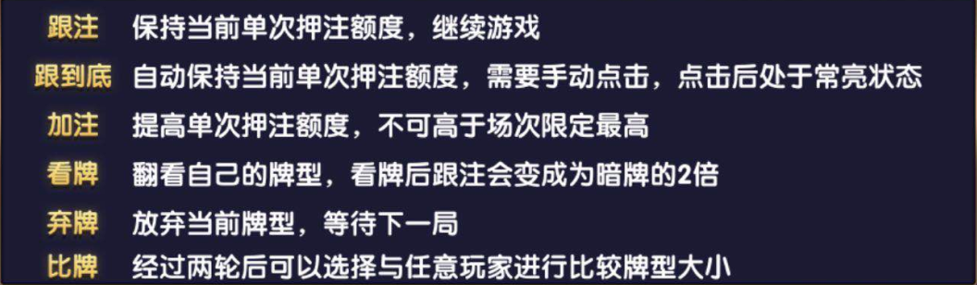

2）文案

随机匹配2-5位玩家，20轮为1局，第20轮将强制比牌，此时无需押注

抽水*[亮色]* 系统默认抽取赢家所赢筹码的5%。

跟注*[亮色]* 保持当前单次押注额度，继续游戏

加注*[亮色]* 提高单次押注额度，不可高于牌桌限注

看牌*[亮色]* 第2轮可翻看自己的牌型，看牌后跟注会变为暗牌的2倍

比牌*[亮色]* 第2轮可以选择与任意玩家比较大小并自动跟注

弃牌*[亮色]* 放弃当前手牌，等待下1局

孤注一掷*[亮色]* 当筹码不足以跟注时，可以选择孤注一掷（比牌）

断线*[亮色]* 用户意外断线后将进入弃牌倒计时，倒计时结束将自动弃牌，中途重连可以回到游戏牌局继续操作

**4、【结算】**

1）展现形式



2）文案

三种情况下进行结算：

★玩家主动比牌会做胜负判断，胜出玩家和其余玩家牌局继续

★20轮结束后强制比牌并决出唯一赢家，牌局结束

★跟注中有玩家孤注一掷且比牌全胜，牌局结束

**5、【关于我们】**

1）展现形式

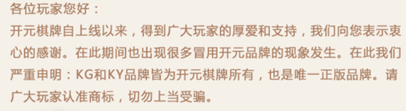

2）文案

感谢对游戏的支持，我们将致力于提供更多更好的游戏给大家，敬请期待。

*[注：后续确定品牌将会做修改]*